系 列 书 推 荐
History in 50 Series

蒂尔伯里（Tilbury）的“历史50”系列通过一系列主题相连的故事对历史进行了探索，每本书都含有50个带有插图的人物和事件的叙述，这50个事件中有一部分是众所周知的，而有一些则常常被忽视，它们共同挑战了关于历史如何展开的传统假设。
* 每本书共288页，含有彩色/黑白照片。
* 这些是成人读物，适合青少年和青少年以上年龄阅读
* 致力于“历史是有史以来最伟大的故事”这一前提
* 包括一些千奇百怪、令人惊讶、刺激的故事
* 鼓动读者进行思考和参与
* 每本书都有一章专门列举专业术语和来源的词汇表

作者简介：

菲利普·胡斯（Phillip Hoose）是一位备受赞誉的作家，他的作品包括书籍、散文、故事、歌曲和文章，包括国家图书奖和纽伯瑞奖获奖作品《劳德特·科尔文》（Claudette Colvin: Twice toward Justice）和波士顿环球报图书奖获奖作品《挑战希特勒的男孩们：克努兹·佩德森和丘吉尔俱乐部》《The Boys Who Challenged Hitler: Knud Pedersen and the Churchill Club》。胡斯毕业于印第安纳大学和耶鲁大学森林与环境科学学院，在大自然保护协会工作了37年，致力于保护地球上的植物、动物和自然群落。

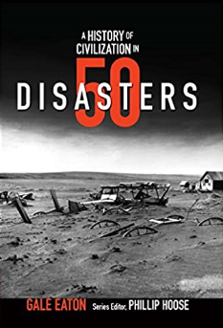
************************************
中文书名：《50场灾难中的文明史：从米诺斯火山到气候变化》
英文书名：A HISTORY OF CIVILIZATION IN 50 DISASTERS: FROM MINOAN VOLCANOES TO CLIMATE CHANGE
作 者：Gale Eaton, Phillip Hoose
出 版 社：Tilbury House Publishers
代理公司：Biagi/ANA/Jessica Wu
页 数：240页
出版时间：2015年10月
代理地区：中国大陆
审读资料：电子稿
类 型：历史

内容简介：

这本书所描述的从古到今的让人神经紧张的这段旅程，有时会让我们思考人类是如何生存下来的。然而，事实正如它所证实的那样清晰，文明的进步不仅是在灾难发生的情况下取得的，而且在一定程度上也正是由于这些灾难。他们推动我们往前走，走向未知的危险的未来。大地摇晃起来、裂开了，然后火山喷发。大陆冻结、高温煎烤，然后洪水来了。干旱使土地干裂，野火和百年一遇的风暴吞噬了沿途的一切，看不见的疾病和瘟疫到处在袭击灾民，潮水从浩瀚的大海中冲上岸来。
自然世界是一个危险的地方，但有一个物种已经进化出了一种独特的防御危险的方法：开化文明。开化的文明为了人类的方便重新安排了自然，制造衣服和房子让我们温暖，种植农作物填饱肚子，找到和研制药物来战胜疾病。大多数时候它都是万能的。关键资源往往都位于最危险的地方，因此我们选择生活在河流冲积平原、火山斜坡、海边、地震断层之上。我们把自己挤在城市里，就像细菌挤进培养皿，文明就在灾难的边缘繁荣起来了。但是，当自然力量遇到杀虫剂、深水石油钻井平台和核电站时，会发生什么呢？我们从惨痛的教训中学到了如何避免上一场灾难，说不定从而又制造出来下一场灾难。那些我们不知道、不了解的东西确实能够伤害到我们。

作者简介：

盖尔·伊顿(Gale Eaton)毕生致力于儿童读物和青少年读物的研究。他先是在波士顿公共图书馆和伯克郡图书馆担任儿童图书馆员，后来又在罗德岛大学(University of Rhode Island)图书与信息研究研究生院担任儿童文学教授。她还写了另外四本书。

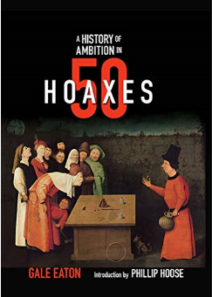
****************************
中文书名：《50个骗局中的野心史：从特洛伊木马到虚假的技术支持》
英文书名：A HISTORY OF AMBITION IN 50 HOAXES:
FROM THE TROJAN HORSE TO FAKE TECH SUPPORT
作 者：Gale Eaton
出 版 社：Tilbury House Publishers
代理公司：Biagi/ANA/Jessica Wu
页 数：288页
出版时间：2016年9月
代理地区：中国大陆
审读资料：电子稿
类 型：历史

内容简介：

特洛伊木马、皮尔丹人、Keely引擎公司和柯亭立精灵事件有什么共同之处？这些都是著名的骗局----精心设计的谎言，费心伪造的证据。这本书里的骗子们有各种各样的野心：赚钱、赢得二战、或者挑战父母和其他权威。关于伪造什么和如何伪造的想法随着时代的发展而发展。但正如P.T.巴纳姆(P.T. Barnum)所知，在任何一个世纪，你都可以通过告诉人们他们想听的东西来降低批判性思维。正如盖尔·伊顿(Gale Eaton)精彩的侦探和非虚构艺术所捕捉到的那样，诈骗者的历史既有趣又有启迪意义，是观察人类进步的独特而生动的镜头。

作者简介：

盖尔·伊顿(Gale Eaton)毕生致力于儿童读物和青少年读物的研究。他先是在波士顿公共图书馆和伯克郡图书馆担任儿童图书馆员，后来又在罗德岛大学(University of Rhode Island)图书与信息研究研究生院担任儿童文学教授。她还写了另外四本书。
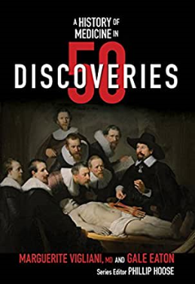
**********************************
中文书名：《50个发现的医学史：从木乃伊到基因组合》
英文书名：A HISTORY OF MEDICINE IN 50 DISCOVERIES: FROM MUMMIES TO GENE SPLICING
作 者：Marguerite Vigliani and Gale Eaton, Phillip Hoose
出 版 社：Tilbury House Publishers
代理公司：Biagi/ANA/Jessica Wu
页 数：320页
出版时间：2017年6月
代理地区：中国大陆
审读资料：电子稿
类 型：历史

内容简介：

这种对医学的兴趣探索始于史前。这位在阿尔卑斯山发现的具有5000年历史的冰人可能治疗过他的胆结石、莱姆病和动脉硬化，他全身有61处纹身----大部分都与针灸穴位相匹配----还有他腰带上的胡桃大小的真菌。在5万年前的牙齿上发现了草药洋甘菊和蓍草，而那颗史前头骨上整齐的钻孔则表明，至少在1万年前，新石器时代的外科医生已经试图缓解大脑的压力(或试图释放邪恶的灵魂)。从美索不达米亚的药品到古希腊的睡眠疗法，再到接生术、截肢术、放血疗法、文艺复兴时期的解剖学、黑死病和霍乱，再到细菌、X射线、DNA基础疗法和现代假肢及时，医学史是人类历史上的一段疯狂之路。通篇书配有全彩图！

作者简介：

玛格丽特•维格利亚尼（Marguerite Vigliani），医学博士(巴林顿，RI)是布朗大学沃伦·阿尔珀特医学院妇产科主任医师。在过去的36年里，她一直和家人住在罗德岛，是一名私人妇产科医生。她为同行评审期刊撰写了许多医学病例报告和临床意见，她还给医科学生、住院医师和妇产科研究员提供医学教学指导。
盖尔·伊顿(Gale Eaton)毕生致力于儿童读物和青少年读物的研究。他先是在波士顿公共图书馆和伯克郡图书馆担任儿童图书馆员，后来又在罗德岛大学(University of Rhode Island)图书与信息研究研究生院担任儿童文学教授。她还写了另外四本书。
*****************************
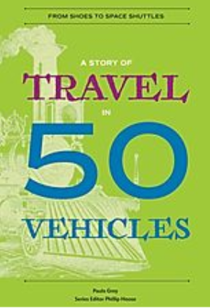
中文书名：《50个交通工具中旅行的故事：从鞋子到航天飞机》
英文书名：A STORY OF TRAVEL IN 50 VEHICLES: FROM SHOES TO SPACE SHUTTLES
作 者：Paula Grey, Phillip Hoose
出 版 社：Tilbury House Publishers
代理公司：Biagi/ANA/Jessica Wu
页 数：288页
出版时间：2019年1月
代理地区：中国大陆
审读资料：电子稿
类 型：历史

内容简介：

这本书探讨了发明家们----是如何从他们前辈的成就之中，汲取精华，摒弃糟粕，不断开发和创造人类的出行方式的。从人类第一次走出非洲，到福特的T型车、热气球、潜艇、黄包车和人造火箭，人类结合了想象力、胆识和科学技术知识来改进现有的交通工具或创造新的交通工具。地理、文化和现有技术都影响了世界各地交通工具的发展和使用，而人类旅行反过来也常常对社会和环境产生深远影响。
• 通过追溯几百年前现代汽车最初的概念，阐明了创造性思想的持久性
• 包括来自不同文化的大众和不太为人熟知的汽车
• 讲述了发明家成功与失败的故事

作者简介：

宝拉•格蕾（Paula Grey）之前曾是一名项目策划作家，现如今是软件技术作家和技术编辑。她写过很多短篇小说和非小说的文章，这是她第一次出版的作品。只要一有机会，宝拉就喜欢坐车、乘船或乘飞机旅行。

谢谢您的阅读！
请将反馈信息发至：吴伊裴（Jessica Wu）
安德鲁·纳伯格联合国际有限公司北京代表处
北京市海淀区中关村大街甲59号中国人民大学文化大厦1705室
邮编：100872
电话：010-82449901
传真：010-82504200
Email：jessica@nurnberg.com.cn
网址：http://www.nurnberg.com.cn
微博：http://weibo.com/nurnberg
豆瓣小站：http://site.douban.com/110577/

